Prénom : ………………………… | Date : ………………………………………………………

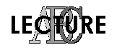 | Des SYLLABES et des MOTS (10)

- Remets les syllabes dans le bon ordre et reforme les mots :

ba – ca – châ – bar – tai – be – ge – gue – gne
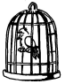 | 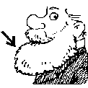 | 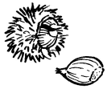 | 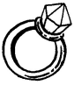
une cage | une barbe | une châtaigne | une bague

ba – ar – an – lan – mon – çoi – moi – re – re – cre - ²tre
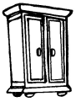 | 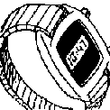 | 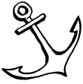 | 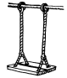
²une armoire | ²une montre | ²une ancre | ²une balançoire

o – mon – ta – gne – bou – che – ran – fram – boi – ge – se
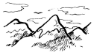 | 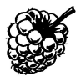 | 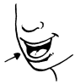 | 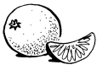
une montagne | une framboise | une bouche | une orange

²tam - ²plan – ²plon - nal – bou - rin - ²jour – geur - che
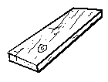 | 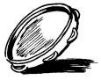 | 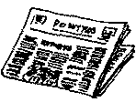 | 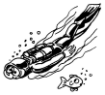
²une ²planche | ²un ²tambourin | ²un ²journal | ²un ²plongeur

